08.05.2020 г. (пятница)

Литература/родная
Тема: Творчество русских писателей и поэтов о войне.

- Устно ответить на вопросы в учебнике на стр. 182, 185.
- Посмотреть видеоурок «На дорогах войны (обзор) А. Ахматова. «Клятва»; К. Симонов. «Ты помнишь, Алеша, дороги Смоленщины...»; стихи А. Твардовского, А. Суркова, Н. Тихонова» по ссылке:
https://resh.edu.ru/subject/lesson/2679/main/

Русский язык
Тема: Мини-сочинение.

Напишите небольшое сочинение-рассуждение на тему:
В чем значение победы советского народа в Великой Отечественной войне?
- Дайте аргументированный ответ на вопрос.
- Соблюдайте структуру текста: 3 абзаца (вступление-тезис, основная часть – доказательство, вывод).
- Количество слов - от 100.
- Можно выполнять в вордовском документе.

Биология
Тема: «Нервная система. Органы чувств»

1. Запишите тему урока в тетради.
2. Посмотрите видео по ссылке:
https://www.youtube.com/watch?time_continue=442&v=zPBzaaR8n_0&feature=emb_logo

Геометрия
Тема: Некоторые свойства прямоугольных треугольников.
Решение по готовым чертежам | 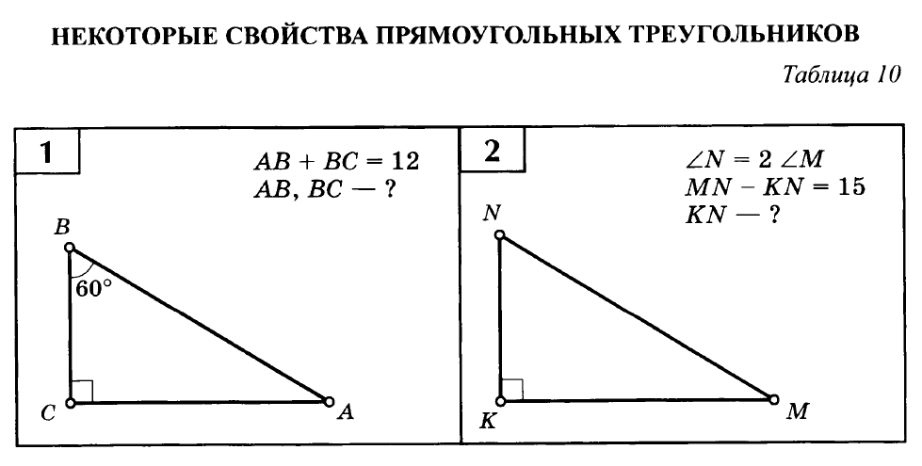  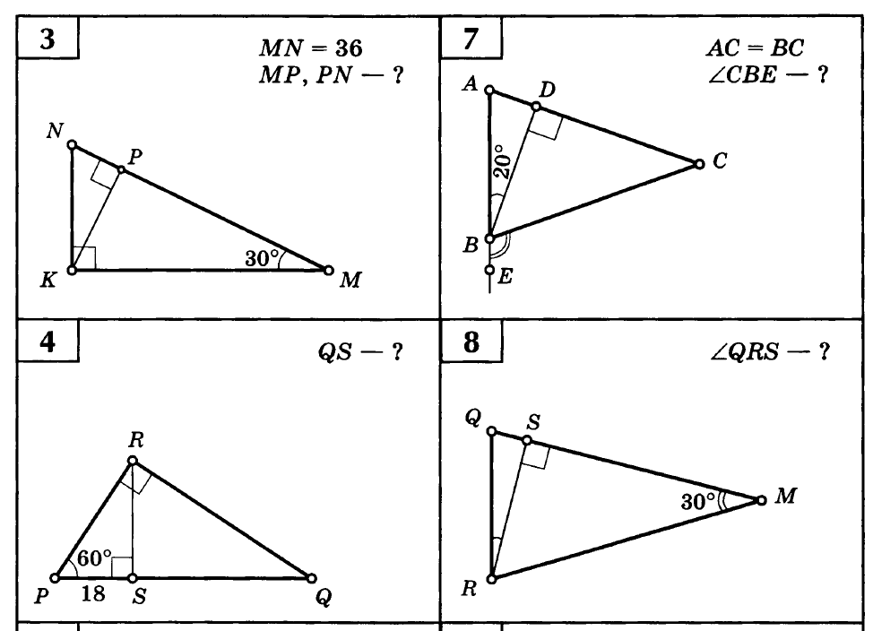
Упражнения из учебника | №257

Английский язык
https://puzzle-english.com/exercise/present-perfect-101
1.Перейти по ссылке.
2. Посмотреть видеоурок. При необходимости можно пересмотреть объяснение сколько угодно раз, делать паузы во время объяснения материала преподавателем.
3. Просмотреть слова и выражения после урока (промотать ниже). Обратите внимание: слова и выражения нужно прослушивать, нажимая на значок «динамик». Повторять их вслух. ОБЯЗАТЕЛЬНО!
4. Переключить на «ознакомиться с фразами». Читать фразы вслух, прослушивать их, нажимая на значок «наушники», повторять за диктором.
5. Выполнить задание (жёлтая кнопка «начать задание») - собрать фразы из пазлов.
6. Сделать скриншот «задание выполнено», прислать мне, подписав, чьё это задание, на +79193773311в WhatsApp, на эл.почту 79193773311@mail.ruили в группе в Skype.
7. На оценку к 13.05.20: придумать и написать 7 примеров в Present Perfect.

Обществознание
Тема: Воздействие человека на природу
Домашнее задание: § 15 Читать, отвечать на вопросы устно.

